**Lista 5**

**Bd_CDS**

# Tabela Cds

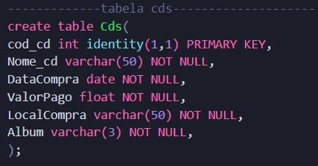

Tabela Cds criada

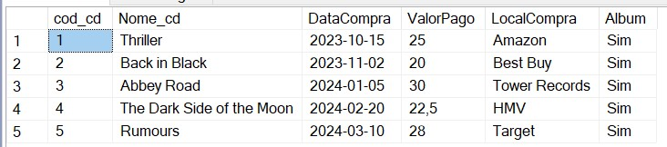

• Registros da tabela música com inserções

# Tabela músicas

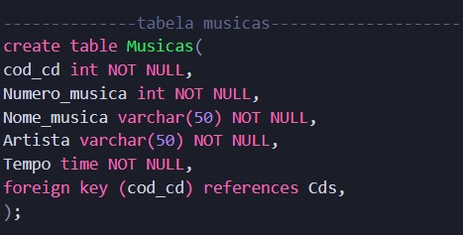

Tabela Músicas criada

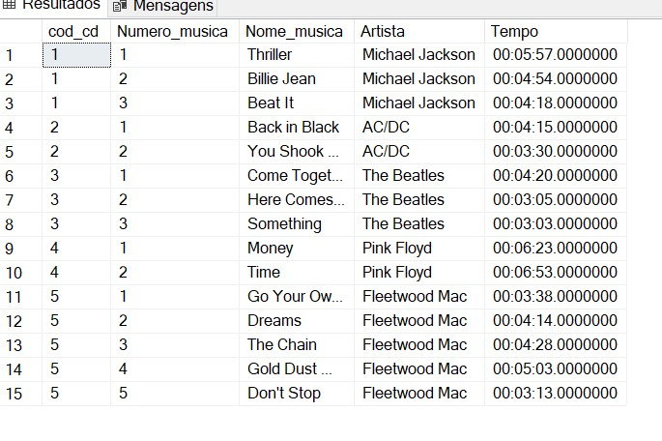

Registros da tabela música com inserções

# Diagrama de Relacionamento MER

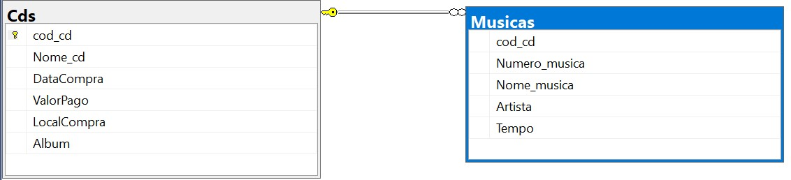

# Interface gráfica do usuário, Texto Descrição gerada automaticamenteInterface gráfica do usuário, Aplicativo Descrição gerada automaticamenteEstruturas do Banco e das Tabelas

# Os 14 Selects

1.

Mostrar todos os cds

;



1. Mostrar os campos nome e data da compra dos cds ordenados por nome;

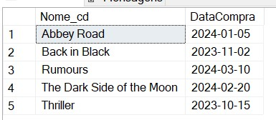

1. Mostrar os campos nome e data da compra dos cds classificados por data de compra em ordem decrescente;

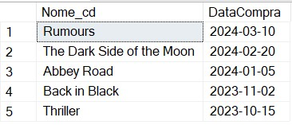

1. Mostrar os campos nome, data da compra e preço dos cds classificados por preço em ordem decrescente;

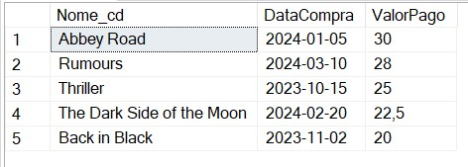

1. Mostrar o total gasto com a compra dos Cds;

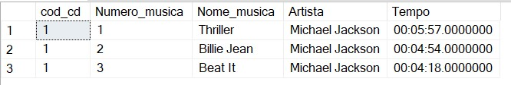

6.Mostrar todas as músicas (todos os campos) do cds código 1;



1. Mostre o nome da música e o artista de todas as músicas cadastradas;

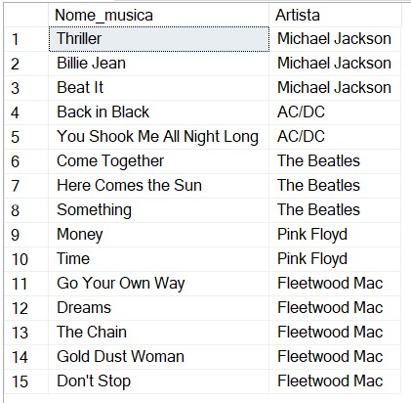

1. Mostre o número, nome e tempo das músicas do cd 5 em ordem de número;

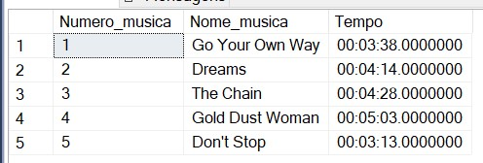

1. Mostre a quantidade de músicas cadastradas (total);

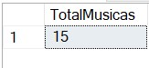

1. Mostre o nome das músicas do artista José Pedro;

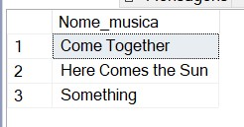

* + Foi colocado os Beatles no lugar do João Pedro

1. Mostre o nome de todos cds comprados no Submarino;



* + Foi colocado a Amazon no lugar da Submarino.

1. Mostre uma listagem de músicas em ordem alfabética;

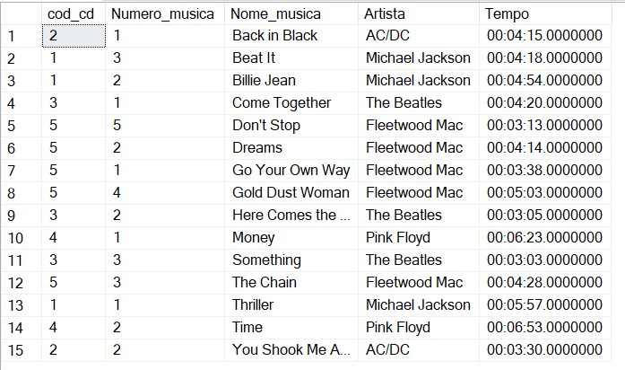

1. Mostrar todos os cds que são álbuns;

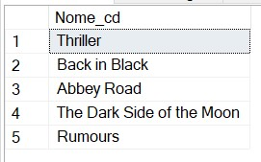

1. Mostrar a média de preços dos cds;



# Código Fonte

create database BD_CD; use BD_CD;

-------------tabela cds-------------------- create table Cds( cod_cd int identity(1,1) PRIMARY KEY,

Nome_cd varchar(50) NOT NULL,

DataCompra date NOT NULL,

ValorPago float NOT NULL,

LocalCompra varchar(50) NOT NULL,

Album varchar(3) NOT NULL,

);

-- Inserção de dados na tabela Cds

INSERT INTO Cds (Nome_cd, DataCompra, ValorPago, LocalCompra, Album) VALUES

('Thriller', '2023-10-15', '25.00', 'Amazon', 'Sim'),

('Back in Black', '2023-11-02', '20.00', 'Best Buy', 'Sim'),

('Abbey Road', '2024-01-05', '30.00', 'Tower Records', 'Sim'),

('The Dark Side of the Moon', '2024-02-20', '22.50', 'HMV', 'Sim'), ('Rumours', '2024-03-10', '28.00', 'Target', 'Sim');

--------------tabela musicas-------------------- create table Musicas( cod_cd int NOT NULL,

Numero_musica int NOT NULL,

Nome_musica varchar(50) NOT NULL,

Artista varchar(50) NOT NULL, Tempo time NOT NULL, foreign key (cod_cd) references Cds,

);

-- Inserção de dados na tabela Musica

INSERT INTO Musicas (cod_cd,Numero_musica, Nome_musica, Artista, Tempo) VALUES

(1, 1, 'Thriller', 'Michael Jackson', '00:05:57'),

(1, 2, 'Billie Jean', 'Michael Jackson', '00:04:54'),

(1, 3, 'Beat It', 'Michael Jackson', '00:04:18'),

(2, 1, 'Back in Black', 'AC/DC', '00:04:15'),

(2, 2, 'You Shook Me All Night Long', 'AC/DC', '00:03:30'),

(3, 1, 'Come Together', 'The Beatles', '00:04:20'),

(3, 2, 'Here Comes the Sun', 'The Beatles', '00:03:05'),

(3, 3, 'Something', 'The Beatles', '00:03:03'),

(4, 1, 'Money', 'Pink Floyd', '00:06:23'),

(4, 2, 'Time', 'Pink Floyd', '00:06:53'),

(5, 1, 'Go Your Own Way', 'Fleetwood Mac', '00:03:38'),

(5, 2, 'Dreams', 'Fleetwood Mac', '00:04:14'),

(5, 3, 'The Chain', 'Fleetwood Mac', '00:04:28'),

(5, 4, 'Gold Dust Woman', 'Fleetwood Mac', '00:05:03'),

(5, 5, 'Don''t Stop', 'Fleetwood Mac', '00:03:13');

-- Selects --1 select * from Cds; select * from Musicas;

--2 select Nome_cd, DataCompra from Cds ORDER BY Nome_cd;

--3 select Nome_cd, DataCompra from Cds ORDER BY DataCompra desc;

--4

select Nome_cd, DataCompra, ValorPago from Cds ORDER BY ValorPago desc;

--5 select SUM (ValorPago) as TotalGasto from Cds;

--6 select * from Musicas where cod_cd = 1;

--7 select Nome_musica, Artista from Musicas;

--8 select Numero_musica, Nome_musica, Tempo from Musicas where cod_cd = 5 ORDER BY Numero_musica;

--9 select COUNT(*) AS TotalMusicas from Musicas;

--10 ---foi colocado os beatles, substituindo o Jos Pedro select Nome_musica from Musicas where Artista = 'The Beatles'; --11 ---foi colocado a amazon, substituindo o submarino select Nome_cd from Cds where LocalCompra = 'Amazon';

--12 select * from Musicas ORDER BY Nome_musica;

--13 select Nome_cd from Cds where Album = 'Sim';

--14 select AVG(ValorPago) as MediaPrecos from Cds;